雷雲通過時の大気電場計測

甲南大学 理工学部 物理学科 ４回生
宇宙粒子研究室
学籍番号 １０７６１０１８
氏名 岡本 晋輔
目次
§１．はじめに
１ 雷雲ができるまで
２ 晴天時の大気電位、大気電界の特徴
３ 電場の定義

§２．電場の測定装置
１ 宇宙線と雷雲
２ 電場計の仕組み

§３．雷光と雷鳴
１ 落雷の四つのタイプ

§４．観測結果

§５.まとめ

§６．謝辞
§1.はじめに

大気上空に到来した銀河宇宙線は、大気と衝突して空気シャワー現象を起こす。空気シャワーでは、荷電粒子である電子やミュー粒子が大量に作られ地上に降下してくる。このとき、通常時の大気電場は１００V/mくらいであるが、雷雲がやって来るとその電場の強さは、１０KV/ｍを超える。このような高い電場による放電現象によりガンマ線等が発生し、地上の検出器でとらえられるために、宇宙線の計測頻度に揺らぎが生じることが考えられる。この揺らぎを実測し、電場との関係を理解するため私は、電場計を甲南大学の１５号館屋上に取り付け観測を試みた。以下に、その結果を報告する。

雷雲ができるまで
暖候期の積乱雲は、きっかけとなる上昇流と対流的に不安定な条件が整えば、雲頂は高度約１０.０ｋｍの圏界面にまで達する。通常、地上気温は２０.０℃前後であり、圏界面付近は－６０.０℃くらいであるので、雲内には必ず０.０℃レベルや－１０.０℃レベルの層を含むことになる。－１０.０℃レベルにおけるあられによる電荷分離過程が放電にとって重要であるため、暖候期の発達した積乱雲は雷雲となる。一方、冬の積乱雲(降雪雲)は雲頂高度が低く、しかも地上気温も低くなるため、雲内で電荷分離が有効に行われるかどうかは、雲の発達の仕方と周囲の成層状態によって異なる。例えば、全てのバナジウム核に同じ数の電子が存在するとした場合、（価数が非整数であることから）各サイトに非整数個の電子が存在することになります。電子を半分に割ることはできないので、このようなことは起こりえません。よって核への束縛が強い場合、それぞれのサイトには整数個の電子が存在するので、電子の多いサイトと少ないサイトが生じてしまいます。このような現象を「電荷分離」と呼びます。
大気中に浮かんでいる雲は、地上付近の空気塊が上昇しながら断熱膨脹し、冷却された結果生ずる。通常、地上付近の空気塊は未飽和(相対密度１００％未満の状態)であるが、空気塊に含みうる水蒸気量は温度に依存しているので、上昇して冷却されると、ある高度においていつかは飽和に達する。空気塊が飽和に達すると、含みきれない水蒸気は凝結して水滴になる。これが雲粒である。飽和に達する高度を凝結高度といい、これが通常雲底と呼ばれる高度に対応する。しかし、凝結過程のみで雲粒が雨粒にまで成長するわけではない。
飽和した空気塊で水蒸気が凝結して雲粒となるためには、凝結核（CCN）の存在が重要である。凝結核は大気中の液体または固体のエーロゾル粒子であり、その大きさにより、エイトケン核(半径０.１μｍ以下)、大核(半径０.１μｍ～１.０μｍ)、巨大核(半径１.０μｍ以上)と呼ばれる。平均的な雲粒の大きさは、半径１０.０μｍ程度であり、半径５０.０μｍ以上の雲粒を大雲粒と呼ぶ。水蒸気と凝結核(吸湿性エーロゾル)を含んだ湿潤な空気が何らかの原因で上昇して凝結高度に達すると凝結核(雲粒核)を中心に凝結が始まる。凝結核の大きさは季節や場所によって大きく異なるが、雲粒の個数は平均１００.０～１０００.０個／ｃｍ＾３であり、次第に大きく成長して行く。
高橋劭さんによれば、温度高度－１０℃より上方の雲領域では、あられは負に帯電し上昇気流で支えられ、負電荷分布領域をつくる。氷晶は正に帯電し上昇気流で運ばれ、雲上部の広い領域に正電荷を分布させる。０℃～－１０℃温度高度層では、あられは正に帯電してポケット正電荷域を形成し、氷晶は負に帯電し上昇気流で運ばれ、－１０℃～－２０℃という温度層にとくに密度の高い負電荷領域を形成する。

晴天時の大気電位、大気電界の特徴
・静穏時は、大気電解は安定して数１００V/ｍを保っている。

・１７５２年の５月１０日に雷雲が頭上に来たときに導線の先端を鉄棒に近づけると、鉄棒と導線との間に火花放電が発生するのが認められたので雷雲が帯電していると分かった。

・水平導線の電位は日変化する。

・一定の高さの大気電位は気象状況に応じて複雑に変化するがフェアーウェザー(晴天)の時は、その変化は非常に緩やかで比較的振幅の小さい日変化を繰り返す。

・電界とは、単位長さあたりの電位差である。

・大気電界は、気象擾乱によって大幅に変化する。しかし、フェアーウェザー時には必ず定常値に戻る。

電場の定義
プラスの単位電荷つまり+1Cの電荷を電場内においたときに、その+1Cの電荷が受ける力の大きさで電場の強さが定義される。力はベクトル量である。従って電場もベクトル量である。その方向は+1Cの電荷が受ける力の方向になる。同一の電場内であっても、電場の強さ、方向は位置により異なる。
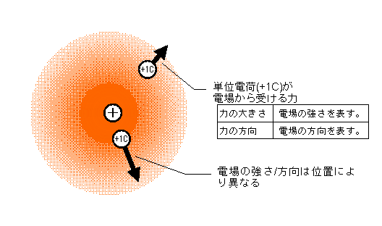
単位電荷が受ける力が電場なので、単位は[N/C]としたいところだが、[V/m]と表記する。

§２.電場の測定装置
§2.1宇宙線と雷雲
私は、電場計を甲南大学の１５号館屋上に取り付け観測を試みた。宇宙から地球に飛来してくる高エネルギー宇宙線（一次宇宙線）が地球の大気圏に突入すると、大気中の原子核と相互作用をし、多数の二次粒子を発生させる。またこの高エネルギーの二次粒子は、さらに相互作用をし、その総粒子数をネズミ算式に増加し、宇宙線の入射方向に沿って大気中を伝播していく。これを空気シャワーと呼ぶ。また、地球に飛来してくる高エネルギー宇宙線（一次宇宙線）には太陽フレア粒子、天の川の超新星残骸（SNR）から飛来するエネルギーの高い粒子がある。後者は銀河宇宙線と呼ばれている。

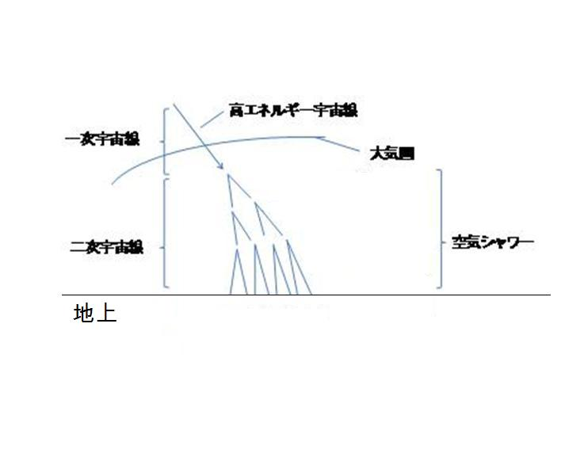

一次宇宙線の衝突で発生した粒子を二次宇宙線という。この二次宇宙線のうち、地上に降ってくるのは大部分がミュー粒子である。他にニュートリノや電子なども含まれている。高エネルギーの電子やガンマ線が大気に突入すると、高エネルギーガンマ線は大気中で電子対を生成し、高エネルギー電子は、制動放射により高エネルギーのガンマ線を放射する。このガンマ線はさらに電子・陽電子対を作る。これらの電磁相互作用の繰り返しが空気シャワーをつくる。また、雷の時期は非常に電場の強い雷雲が多く出現するため、電場による粒子加速と考えられるデータがとれる可能性がある。そこで私は、雷雲が通過した時の大気電場を計測した。

晴天時
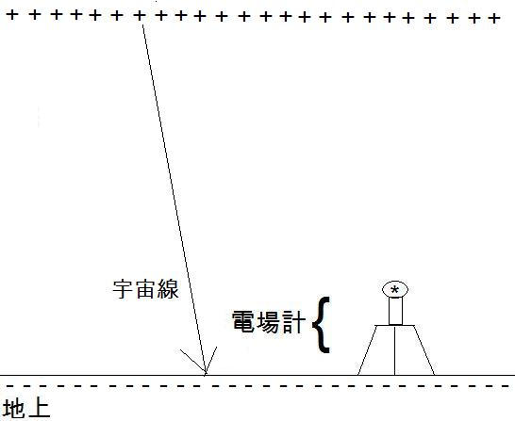

雷雲到来時
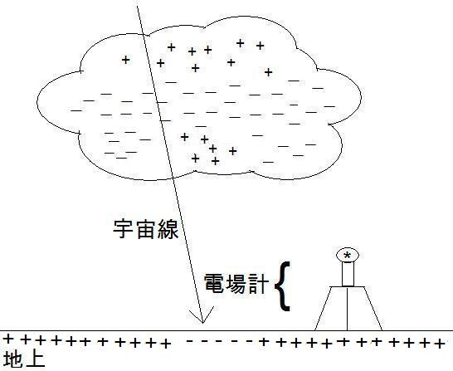
§2.2電場計の仕組み
フィールドミルの仕組み
・電場計を取り付けた様子
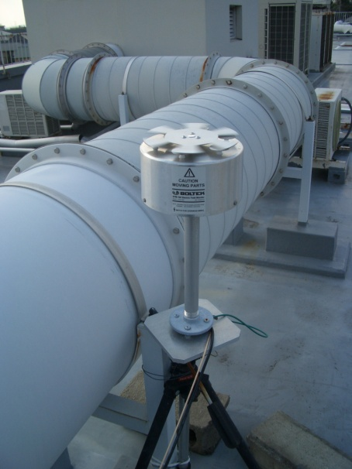

・電場計の中身
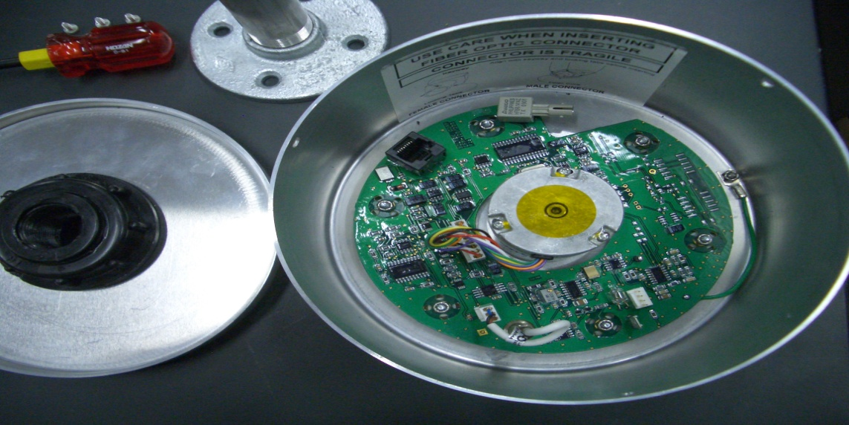
・回転集電器は、数個の扇形の羽根から成る水平に固定された金属板と、その真上にあって金属板の中心を通る鉛直軸に支えられて回転する同型の金属板からなる。

・固定金属板は誘導板と呼ばれて、抵抗ｒ(数ＭΩの高抵抗)を通じて地表電位に結ばれ、同時に電圧増幅器に接続される。

・回転金属板は遮蔽板と呼ばれ、地表電位に結ばれモーターによって一定速度で回転する。遮蔽板が回転し誘導板とは少しも重ならない位置に来ると、誘導板は大気電界に露出し、その上面には大気電界に対応する面電荷が誘導される。逆に全く重なる位置に来ると、誘導板は大気電界から完全に遮蔽され、上面に誘導された面電荷は抵抗ｒを通じて地表へ移動する。これが繰り返され、抵抗ｒには交流電圧が発生する。誘導される面電荷密度は大気電界に比例するので、交流電圧の振幅は大気電界に比例する。この交流電圧を増幅、整流して自己電流計に導けば大気電界が記録される。整流は面電荷の正負が区別出来るように行えば、大気電界の向きも識別出来る。

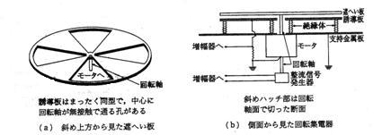

§3.雷光と雷鳴
雷放電から出る光は電光、音は雷鳴である。光は3*10^8m/sという光速で伝搬するので、瞬時に観測者の目に達するが、音は平均340m/sの速度で伝搬するので、数秒ないし数10秒遅れて観測者の耳にとどく。

§3.1落雷の四つのタイプ
落雷は、雷雲中の広い範囲に分布する電荷が、地表に誘導された電荷と中和する放電で、その機構は単純ではない。一つの落雷は、いくつか異なった放電過程を含み、同一のあるいは異なる放電路をとって、複数の放電過程が相次いで起きる。
落雷の放電過程で、最初に空気の絶縁体を破壊して進展する放電をリーダと呼ぶ。
落雷は、図6-1に示すように、リーダが雲から地表に向かって「下降」するか、地表から雲に向かって「上昇」するかによって二つに分けられる。リーダ下降型雷雲の電光は、下向きに分岐を生じ、リーダ上昇型雷雲の電光はは、上向きに分岐を生ずることが多い。さらに、このリーダが「負に帯電」しているか、「正に帯電」しているかによって、落雷は次の四つのタイプに分類される。従って、観測場所は次の図のような落雷のタイプが予測される。
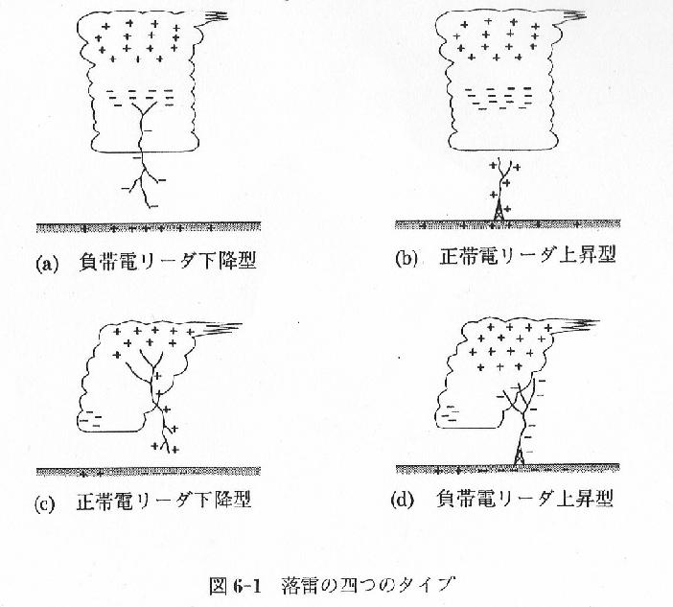
§4.観測結果
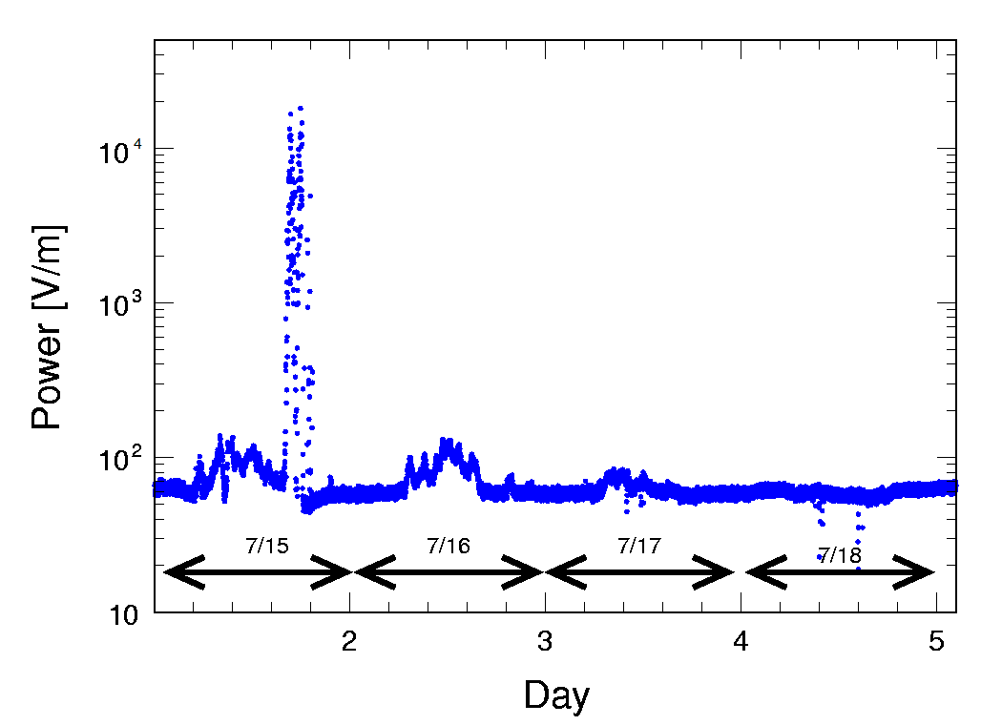

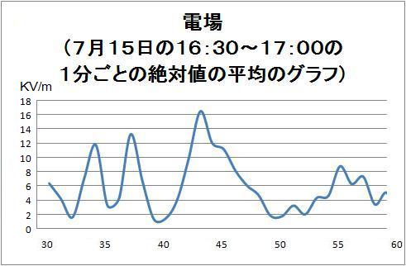
グラフの測定値
16:30 | ・・・・ | 6.36918 |  | 16:46 | ・・・・ | 8.16492
16:31 | ・・・・ | 4.20131 |  | 16:47 | ・・・・ | 6.0682
16:32 | ・・・・ | 1.62633 |  | 16:48 | ・・・・ | 4.70336
16:33 | ・・・・ | 7.05115 |  | 16:49 | ・・・・ | 1.87352
16:34 | ・・・・ | 11.77475 |  | 16:50 | ・・・・ | 1.74454
16:35 | ・・・・ | 3.25844 |  | 16:51 | ・・・・ | 3.25738
16:36 | ・・・・ | 4.26754 |  | 16:52 | ・・・・ | 2.01648
16:37 | ・・・・ | 13.28213 |  | 16:53 | ・・・・ | 4.3477
16:38 | ・・・・ | 6.75951 |  | 16:54 | ・・・・ | 4.62607
16:39 | ・・・・ | 1.318 |  | 16:55 | ・・・・ | 8.77902
16:40 | ・・・・ | 1.42574 |  | 16:56 | ・・・・ | 6.29893
16:41 | ・・・・ | 4.07484 |  | 16:57 | ・・・・ | 7.30476
16:42 | ・・・・ | 9.96189 |  | 16:58 | ・・・・ | 3.41893
16:43 | ・・・・ | 16.51 |  | 16:59 | ・・・・ | 5.07721
16:44 | ・・・・ | 12.06041 |  | 17:00 | ・・・・ | 1.465
16:45 | ・・・・ | 11.17402

２０１０年７月１４日と２０１０年７月１５日に、幸運にも雷雲が甲南大学の上空を通過した。上記の図は、７月１５日の電場計の記録の１分値（絶対値）の分布を表す。単位はKV/ｍで最も強い場合は単位ｍあたり２KVにもなっていることが分かる。これは平常時の約２００倍の電場の出現である。今回は観測できなかったが、数１０KV/ｍの雷雲が通過することが文献より知られている。
この時の宇宙線の変動については足立君の研究の通りである。

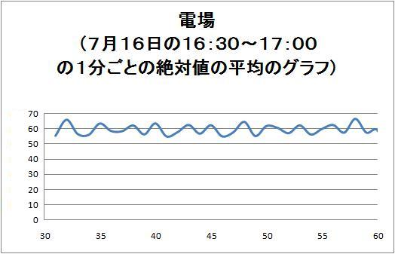

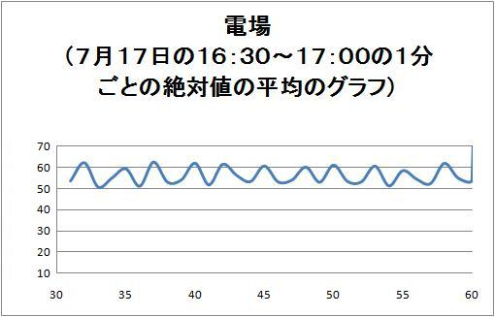

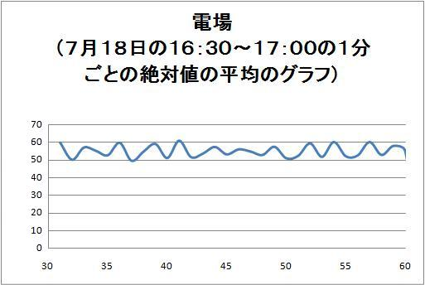

§5.まとめ
- 雷雲到来時の電場の計測を１５号館屋上で試みた。

- その結果７月１５日に雷雲が甲南大学上空を
通過したので、電場を測定することに成功した。
- 電場の強度は単位長さあたり １６KV/mが記録された。
- 一方平常晴天時の電場は約６０V/mであった。

- 雷雲通過時の宇宙線計測への影響評価は
次の足立君の講演を聞いてください。

§6．謝辞
本研究を進めるにあたり、甲南大学理工学部物理学科宇宙粒子研究室の村木綏教授に貴重なお時間、宇宙線に関する様々な助言そしてご指導をいただきました。本当にありがとうございました。また、ご迷惑もかけてしまいすみませんでした。この場を借りて、お礼とお詫びを申し上げます。

